西安建筑科技大学处室文件

西建大教字（2010）025号

关于做好2010年6月全国大学英语四六级考试
报名工作的通知

各院（系）：
根据陕西省考试管理中心《关于做好2010年6月全国大学英语四六级考试工作的通知》（陕试研招[2010] 1号）文件精神，结合我校实际情况，现将2010年6月全国大学英语四六级考试报名有关事项通知如下：
一、考试时间
日 期  时 间 | 6月19日（星期六）
9:00—11:20 | 英语四级、日语四级
9:00—11:15 | 德语、俄语、法语四级
15:00—17:20 | 英语、日语、
15:00—17:15 | 德语六级

二、报名资格
1. 我校在籍本科（含华清学院）二年级及以上的学生；
2. 我校2009级在籍本科生上学期英语总成绩在班级排名前30%的学生均可报考CET4（华清学院2009级报名学生比例自行决定）；
3. 我校在读研究生（学位进修班除外）；
4. 报考CET6的考生必须持CET4合格证或CET4成绩达到425分（含425分）以上；
5. 非在校生一律不得报考，凡因此引发的责任事故由当事责任人承担。
三、报名办法及程序
1. 我校在籍本科生通过四六级报名系统直接在网上报名，学生报名操作方法见附件1，院（系）教学办审核后，将报名名单按附件3格式打印并加盖公章，交教务处存档备查；
2. 我校在籍研究生，由研究生学院统一组织报名；
3. 我校职业技术学院、继续教育学院、华清学院的考生，由该院统一组织报名；
4. 我校报考小语种考生由文学院统一组织报名；
5. 华清学院、继续教育学院、职业技术学院及研究生学院数据信息报送时，应按四级、六级和本校区、东校区分别建立文件夹，各单位于4月7日（第六周〈周三〉）中午12:00之前将报名数据（文字版、电子版）及《2010年陕西省CET考生诚信考试承诺书》一同报教务处办公室；
6. 在籍本科生网上报名截止时间为4月6日上午12:00，各院（系）于4月7日（第六周〈周三〉）中午12:00之前将报名数据（文字版）及《2010年陕西省CET考生诚信考试承诺书》一同报教务处办公室。
四、报名注意事项
1. 所有考生报名时须亲笔签署《2010年陕西省CET考生诚信考试承诺书》，并认真阅读《CET考生守则》和报考注意事项；
2. 已取得四级、六级证书或CET4、CET6取得425分（含425分）以上成绩的考生，不得重复参加相应级别的考试；
3. 考生不得跨校、跨院（系）报名，否则，成绩不予认可；
4. 英语四级和六级不允许同时报考；
5. 在籍本科生报名前应认真核对四六级报名网上个人信息，确保姓名、学号、身份证号、年级、入学年份、照片等信息准确无误。其它考生信息，各院（系）报名时应准确录入考生信息，尤其要注意上述考生信息必须准确无误，学校汇总报名数据后，将统一发放考生校对名册，由考生本人认真核对后签名认可,凡因报名信息有误或照片不符合要求，而影响报名和考试的，后果由考生自行负责；
6.对因中文字库不全而无法打印和显示姓名全称者，应在报名数据中记×××符号，并将此类考生单独报教务处；
7.请各院（系）严格按照通知要求组织好本次CET报名工作。

附件：1. 在籍本科生2010年6月全国大学英语四六级网上报名操作指南
2. 陕西省考试管理中心CET照片采集标准
3. ××学院CET报名数据模版

教 务 处
二〇一〇年四月一日

附件1：
在籍本科生2010年6月全国大学英语四六级网上报名操作指南
一、登录系统
登录教务处网站（http://202.200.155.252/XAUATIndex.aspx? page=1&mod=0&article=0），点击“近期焦点”-“四六级网上报名系统”，进入用户登录界面。输入学号及密码(默认均为学号，请登陆后及时更改，以防他人篡改)，选择“学生”角色，按“登录”。(请各位同学不要忘记关闭所有开启的窗口，以防他人进入，造成不良后果！)
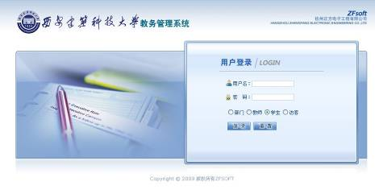
图1 系统登录界面
二、核对个人信息
点击“信息维护”->“个人信息”，认真核对本人姓名、学号、身份证号、照片信息，如有错误请持本人身份证、学生证到教务处信息中心（校本部行政楼214房间）及时进行更正。
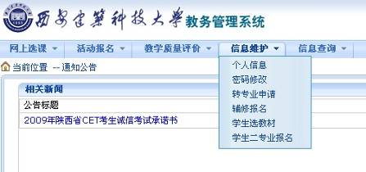
图2 个人信息维护功能
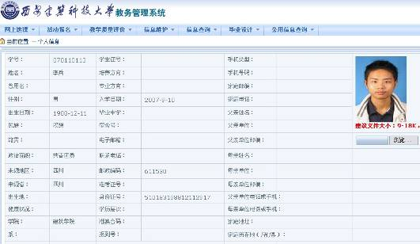
图3 个人信息核对界面
三、网上报名
点击“活动报名”-> “网上报名”
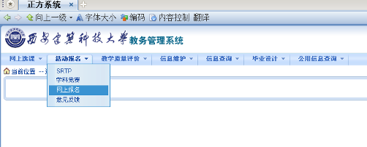
图4 网上报名功能
1. 在需要报的考试类型名称前复选框中打勾（系统已设置，未通过CET4级学生不可报考CET6考试）；
2. 认真核对源信息身份证号，并填写身份证号，以示确认，如填写证号与源信息证号两者不一致则无法报名。如发现个人照片错误应按照陕西省考试管理中心CET照片采集标准规定拍摄照片，详见附件2，并在报名规定时间内交与教务处信息中心；
3. 点击“确定”按钮，完成网上报名操作；
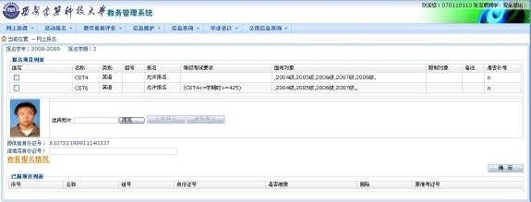
图5 四六级报名界面
4. 在考试报名规定时间内，学生可自愿选择是否退出报名。在已报项目列表中删除即可。
四、考生诚信承诺书下载
学生登陆系统界面后可在“通知公告”栏下载诚信承诺书，请考生用A4纸张打印后，亲笔填写，并签名。
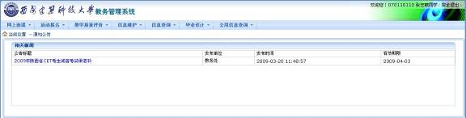
图6 承诺书下载界面
五、注意事项
如遇系统无法登录等问题可致电教务处信息中心，咨询电话：82202241。

附件2：
陕西省考试管理中心CET照片采集标准
一、背景要求：
背景布选取浅蓝色，要求垂感和吸光好。可以是棉布、毛涤等。
二、成像要求：
成像区上下要求头上部空1/10，头部占7/10，肩部占1/5，左右各空1/10。采集的图象大小最小为192×144（高×宽）。成像区大小为48mm×33mm（高×宽）。
三、灯光要求：
需要摄影灯，一台前灯基本满足要求，最好利用两台侧灯。灯具可以是专业摄影灯，也可以是舞台灯或家用立式客厅灯。
四、照片要求存储为JPG格式：
文件命名为“身份证号码.JPG”。

附件3：
××学院CET报名数据模版
 | 姓名 | 性别 | 学号 | 证件类型 | 证件号码 | 学历 | 学制 | 入学年份 |  | 年级 | 院系 | 专业 | 班级
  说明
填写  说明 | ≤16汉字 | 男/女 | ≤20位 | 1-居民身份证 2-军人及武警人员证件 3-护照 | 身份证必须是15位或18位，否则请选其他 | 1-专科  2-本科  3-研究生 | 1位数 | 2位年 |  | 2位年 | 院系名称  请注意前后一致 | 专业名称  请注意前后一致 | 自然班号  请注意前后一致
请不要删除前面3行 |  |  |  | 如有问题请联系 香草软件 |  | http://www.vanisoft.net/cet4_6 |  |  |  |  | 模板文件可从该网址下载
示例 | 张三 | 男 | 92034210 | 1 | 110203740927493 | 1 | 3 | 02 | 02 |  | 机械学院 | 机械工程 | 机24
示例 | 李四 | 女 | 023938 | 4 | 1289238787879 | 2 | 4 | 03 | 04 |  | 经管学院 | 经济管理 | 经02312

